公司介绍



file_58f48c5bbd4cd

随着整个行业竞争日益激烈，品牌是穿越竞争的喧嚣、打动人们心灵和占领认知的最有效方法。这就是为什么，我们始终坚信创建极具情感影响力的性感品牌对企业发展的重要性，并在此与你一起分享和交流。泛家居行业正在颠覆商业运作的标准模式。过去是：先生产产品，后建立品牌；我们的策略刚好相反：一开始就要确立品牌定位与核心价值，以其为导向，让你的品牌驱动你的产品与服务。对于你而言，这种改变产生了深远的影响：赢得客户信赖，获取市场份额，引领市场。

叶晟荣品牌设计顾问机构成立于中国家居行业爆棚期的新世纪初，至今已发展成为中国最为专业的综合性品牌战略咨询和设计公司之一。不同于管理咨询公司和泛设计公司，叶晟荣团队专注于为泛家居企业提供品牌战略咨询、品牌塑造及品牌营销整合服务。协助企业由产品营销快速过渡至品牌营销模式，提升产品或服务市场溢价，从而引导泛家居企业快速、可持续发展。

叶晟荣团队至今已为全国范围1000+泛家 品牌塑造及品牌营销整合服务。

我们始终以“企业的品牌建设”为核心，专注于为泛家居企业提供品牌战略咨询、品牌塑造及品牌营销整合服务。客户网络覆盖全国24个省市，并与多家知名企业建立了品牌战略合作伙伴关系。

专注于泛家居行业

10年、全国范围、服务过1000+泛家居企业

听懂客户需求、整合企业资源，创建实效性品牌体系

以竞争为导向、国际视野、本土化创新

协助泛家居企业构建极具情感影响力的性感品牌形象

性感品牌是知性的、感性的

是外在与内在的综合表现

能引起价值观趋同的受众共鸣

进而诱导其购买决策

所以，一个真正有影响力的品牌不仅是价值主张和销售产品或服务，更是基于价值与产品或服务与目标受众之间的情感交流。做感性企业，创性感品牌，它是真正承载品牌与目标受众双方的基础，并用以规划整体品牌营销体系。

那么叶晟荣团队一定能帮到你！我们不是矫揉造作、满口术语的创作类型。我们会随时聆听你的想法，结合我们的行业经验提供真正能帮你解决问题且可落地的服务。

file_58f48cffeee41

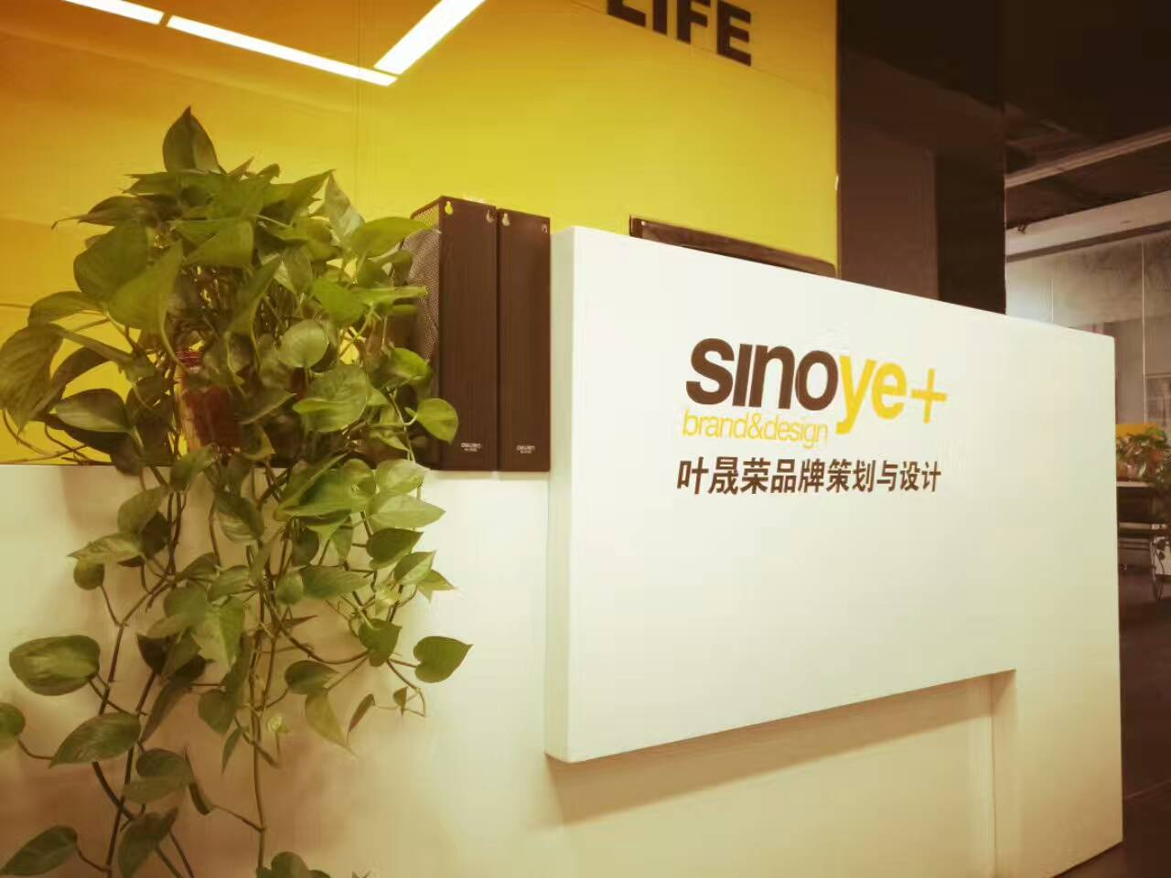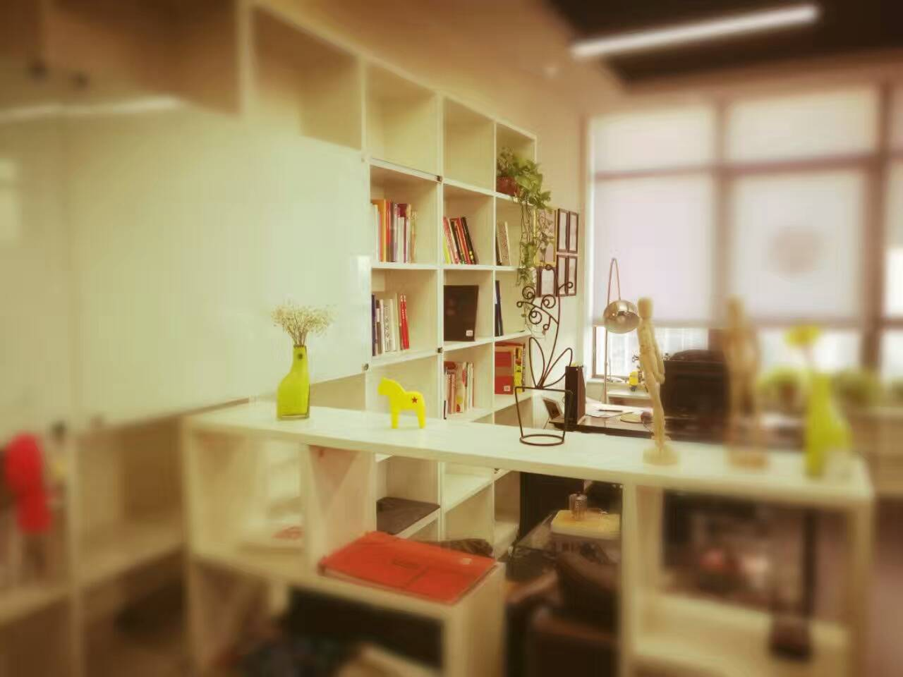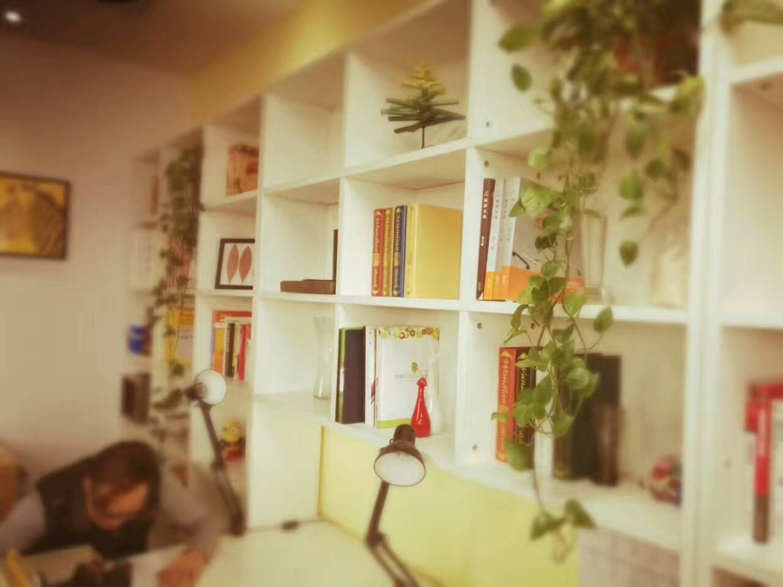

file_58f48e2a0855e

北京市大兴区绿地兴贸中心2号楼1单元1701

（百度地图）

010-60227022